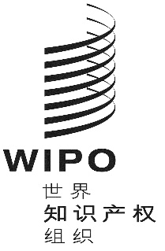 |  | C
IPC/WG/41/1 PROV.2
原 文：英文
日 期：2019年5月6日

国际专利分类专门联盟（IPC联盟）
IPC修订工作组

第四十一届会议
2019年5月13日至17日，日内瓦

经修订的议程草案

秘书处编拟

- 会议开幕
- 选举主席和副主席
- 通过议程
见本文件。
- IPC专家委员会第五十一届会议的报告
见文件IPC/CE/51/2。
- 五局合作第一工作组——分类工作组第19次会议的报告
由美国专商局代表五局进行口头报告。
- 涉及机械领域的IPC修订项目
参见项目：C 488、F 089、F 101、F 103、F 104、F 106、F 107、F 112、F 113、F 115、F 123、F 124、F 130和F 131。
- 涉及电学领域的IPC修订项目
参见项目：C 493、C 496、C 497、F 050、F 068、F 070、F 071、F 072、F 074、F 075、F 076、F 081、F 094、F 097、F 098、F 100、F 110、F 114、F 116、F 119、F 121、F 126、F 128和F 129。
- 涉及化学领域的IPC修订项目
参见项目：C 490、C 492、C 494、C 495、F 078、F 082、F 095、F 108、F 109、F 111、F 117和F 125。
- 涉及电学领域的IPC分类定义项目
参见项目：D 310和D 311。
- 涉及化学领域的IPC分类定义项目
参见项目：D 312。
- 涉及机械领域的IPC维护项目
参见项目：M 625。
- 涉及电学领域的IPC维护项目
参见项目：M 622和M 789。
- 涉及化学领域的IPC维护项目
参见项目：M 623、M 769和M 790。
- M 200至M 500项目中删除非限制性参见（NLR）的状况
参见项目：M 212和WG 191。
- IPC信息技术支持的最新信息
由国际局介绍。
- 工作组下届会议
- 通过报告
- 会议闭幕
开幕会议将于2019年5月13日（星期一）上午10时在产权组织总部举行，地址：34，chemin des Colombettes，Geneva。

[文件完]

